简 报
盂县城镇社区办事处 2024年12月19日

敲门入户暖民心 筑牢安全防护网

——盂县城镇社区办事处开展冬季安全“敲门行动”
按照县委、县政府关于开展冬季安全“敲门行动”的安排部署，为切实防范冬季消防安全隐患，提升辖区内居民的消防安全意识，连日来，盂县城镇社区办事处机关以及社区工作人员深入辖区安防重点区域，通过“敲门入户”方式，积极开展消防安全宣传和隐患排查工作。
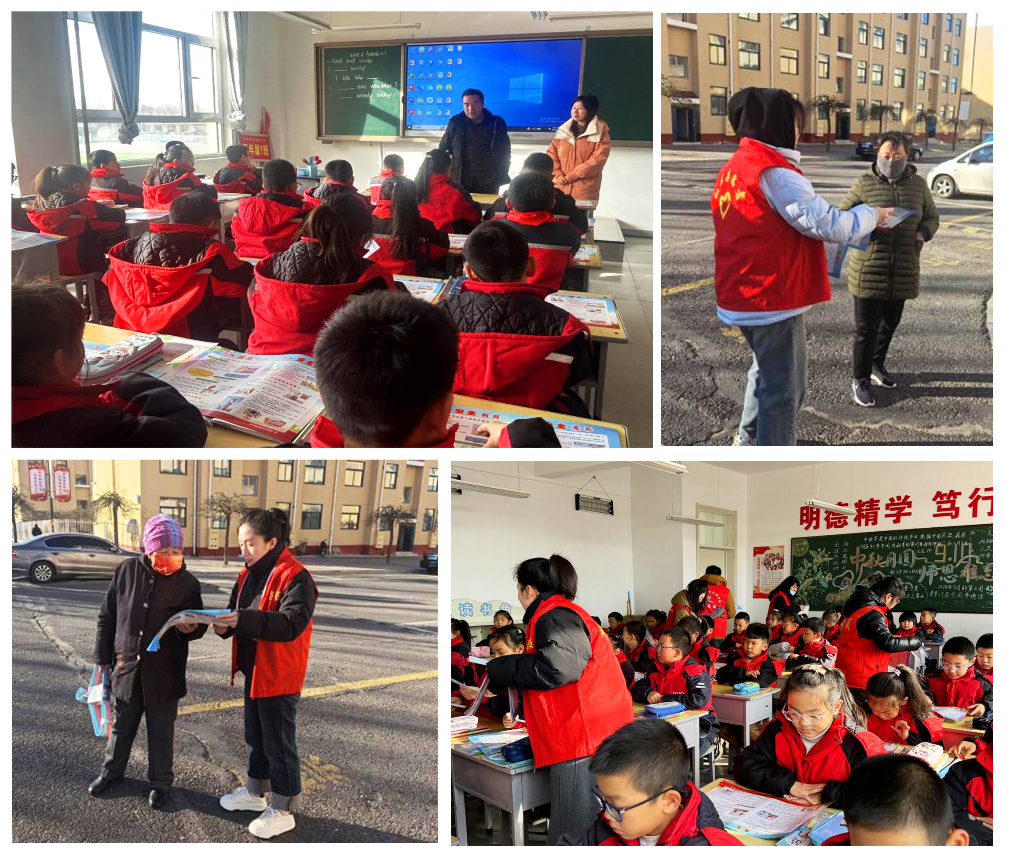
社区联合辖区学校开展了校园冬季消防安全宣传活动，真正让安全意识根植于孩子心间，充分达到“教育一个孩子，带动整个家庭，辐射整个社会”的目的，为辖区营造良好、和谐、稳定的安全环境。
深入小区，向居民发放安全宣传资料，并耐心地讲解冬季防火、防电、防滑、防冻等方面的注意事项。并告知居民
不可飞线充电，更不能在楼道、室内给电动车充电，自觉排查整改身边的安全隐患，避免安全事故的发生。
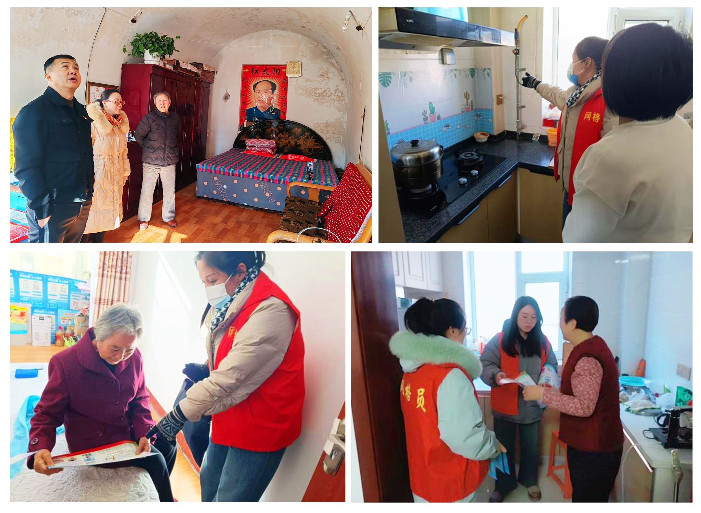
深入重点居民家中，社区工作人员以努力解决事关居民温暖过冬的各类急难问题为导向，与居民唠家常、聊心事，详细了解居民的生活居住环境、供暖情况。尤其在消防安全方面，工作人员仔细对家中的电线、煤气软管阀门、杂物堆放等易发生安全隐患的地方进行全面检查，还积极宣传用火、用电、用燃气安全常识，提醒他们要做好个人安全防护，
增强个人安全意识，确保居民安全、安稳、安心过冬。
“敲开一道心门，送出一份平安”，盂县城镇社区办事处机关及11个社区将持续深化“敲门行动”，定期开展消防安全宣传和排查，切实筑牢辖区安全“防火墙”，用温暖来抵御寒冬，为居民创造一个更加安全、舒适的生活环境。

